連続立体交差事業の計画的かつ着実な推進について
（要望書）
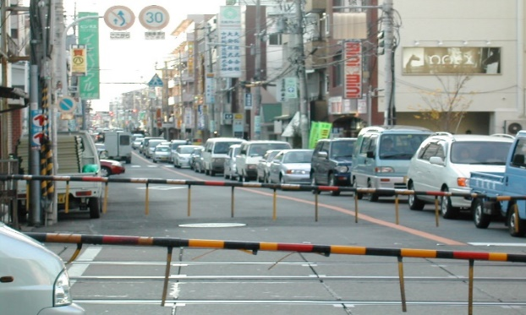
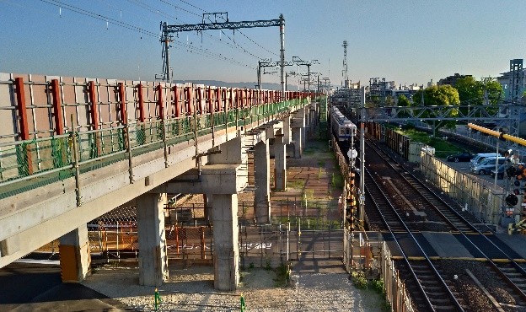
京阪本線（寝屋川市・枚方市）
南海本線・高師浜線（高石市）

羽衣駅付近
木屋道踏切
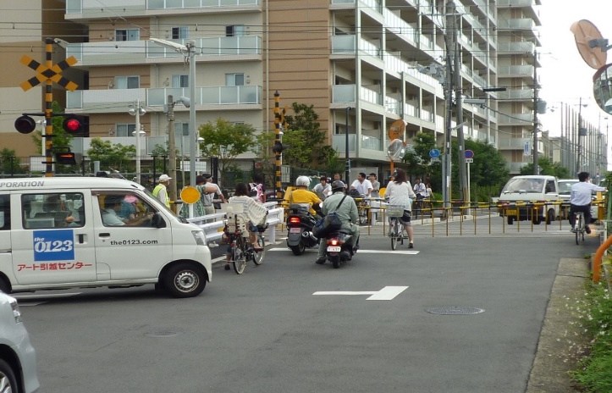
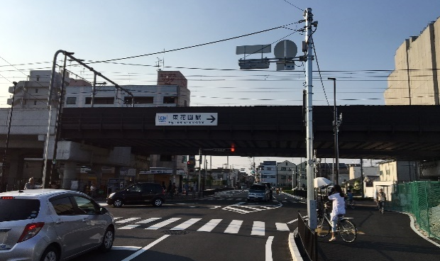
近鉄奈良線（東大阪市）
阪急電鉄京都線（摂津市）

坪井踏切
東花園駅付近
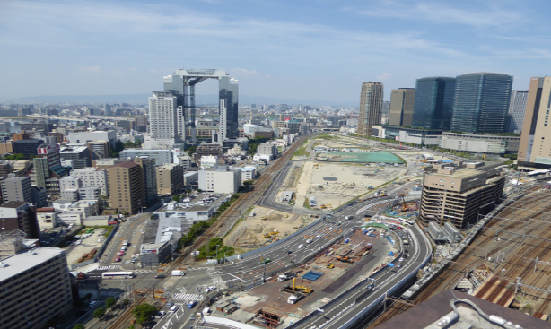
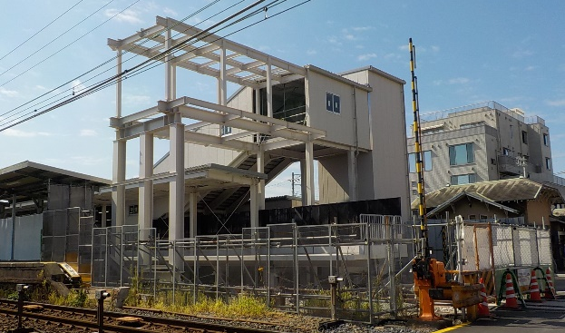
南海本線（堺市）
ＪＲ東海道線支線（大阪市）

諏訪ノ森駅
うめきた（大阪）地下駅
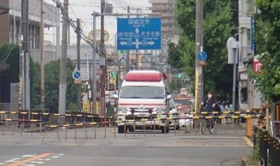
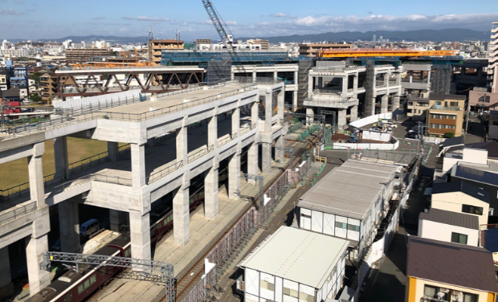
南海高野線（堺市）
阪急電鉄京都線・千里線（大阪市）

浅香山３号踏切
淡路駅

令和３年１２月
大阪府域の連続立体交差事業を推進する関係者一同

連続立体交差事業の計画的かつ着実な推進について

「開かずの踏切」などの踏切安全対策として、複数の踏切を一挙に除却できる連続立体交差事業は、道路交通の円滑化や踏切事故の解消、鉄道沿線の民間投資誘発、関連事業の促進に留まらず、カーボンニュートラルの実現に向けた脱炭素化やまちづくりの進展にも大きなストック効果をもたらす等、各方面から大きな期待が寄せられています。
踏切は、「開かずの踏切」での交通渋滞のみならず、ひと度、踏切事故が起こると、乗客や沿線住民、関係者に多大な影響を及ぼします。
さらに、平成３０年６月に発生した大阪府北部地震でも、長時間遮断した踏切が、緊急車両等の通行に支障をきたすなど、安全面や防災面からも、このような踏切を一挙に除却できる連続立体交差事業について、改めて事業の重要性を認識いたしました。
こうした状況を踏まえ、事業を計画的かつ着実に推進し、事業効果を早期に発現させるためには、事業費を継続的に確保していくことが必要不可欠であり、各自治体並びに鉄道事業者においては、新型コロナウイルス感染症の影響による厳しい財政状況の中にあっても、安全・安心の確保や地域経済の更なる発展のため、事業予算の確保に鋭意努めています。
国におかれましては、連続立体交差事業に対し、計画的かつ集中的に支援が必要な事業として、令和元年度より個別補助制度を創設し、予算を重点的に配分していただくなど、ご配慮いただいているところでありますが、本事業の遅延は、鉄道事業者の事業運営、府民の安全・安心の確保や地域経済の活性化に多大な影響を及ぼすことが懸念されることから、今後の予算編成等につきましても、引き続き、計画的かつ着実に推進できるよう、次の事項について格別のご配慮を賜りますよう強く要望いたします。
併せて、連続立体交差事業のストック効果を最大限発揮させるために必要な関連街路等の整備につきましても、格別のご配慮を賜りますよう強く要望いたします。

令和３年１２月

一、連続立体交差事業は、事業規模も大きく、複数年にわたって計画的かつ安定的に国からの予算支援が必要であるため、円滑な事業実施に支障のないよう継続的に国の重点政策として推進し、必要な予算を確保すること

一、連続立体交差事業のストック効果を最大限発揮させるため、関連街路等についても、計画的かつ着実に推進できるよう配慮するとともに、必要な予算を確保すること

大阪府域の連続立体交差事業一覧
都市名 |  | 事 業 名 称 | 令和４年度  事業内容
大 阪 府 | 寝屋川市  枚方市 | 京阪本線連続立体交差事業  （香里園駅～枚方公園駅付近） | 仮線及び高架化工事  用地取得
 | 高石市 | 南海本線・高師浜線連続立体交差事業  （羽衣駅～高石駅付近） | 高師浜線高架化工事
 | 東大阪市 | 近鉄奈良線連続立体交差事業  （若江岩田駅～東花園駅付近） | 側道整備  工事損失補償
 | 摂津市 | 阪急電鉄京都線連続立体交差事業  （摂津市駅付近） | 用地取得
大阪市 |  | 阪急電鉄京都線・千里線連続立体交差事業  （淡路駅付近） | 高架化工事
 |  | ＪＲ東海道線支線地下化事業  （うめきた2期） | 地下化工事
堺市 |  | 南海本線連続立体交差事業  （諏訪ノ森駅～浜寺公園駅付近） | 仮線及び高架化工事
 |  | 南海高野線連続立体交差事業  （浅香山駅～堺東駅付近） | 用地取得に向けた  調査設計等

大阪府知事 | 吉 村 洋 文
大阪市長 | 松 井 一 郎
堺市長 | 永 藤 英 機
寝屋川市長 | 広 瀬 慶 輔
枚方市長 | 伏 見 隆
高石市長 | 阪 口 伸 六
東大阪市長 | 野 田 義 和
摂津市長 | 森 山 一 正
京阪電気鉄道株式会社  代表取締役社長 | 平 川 良 浩
南海電気鉄道株式会社  代表取締役社長 | 遠 北 光 彦
阪急電鉄株式会社  代表取締役社長 | 杉 山 健 博
西日本旅客鉄道株式会社  代表取締役社長 | 長 谷 川 一 明
大阪商工会議所  会頭 | 尾 崎 裕
堺商工会議所  会頭 | 葛 村 和 正
北大阪商工会議所  会頭 | 久 門 哲 男
高石商工会議所  会頭 | 山 内 和 彦
東大阪商工会議所  会頭 | 稲 田 眞 一
摂津市商工会  会長 | 中 川 廣 司
大阪府連続立体交差事業協議会
会長 井 上 英 樹

大阪府域の連続立体交差事業箇所図
淀川
大和川
関西国際空港
阪急京都線・千里線
（大阪市）
京阪本線
（寝屋川市・枚方市）
近鉄奈良線（東大阪市）

淀川
阪急京都線
（摂津市）
南海高野線（堺市）
（R4着手予定）
南海本線（堺市）
南海本線・高師浜線（高石市）

ＪＲ東海道線支線
（大阪市）

○事業完了箇所 24箇所
○事業中箇所 7箇所
○着工準備箇所 1箇所
事業中箇所
着工準備箇所
事業完了箇所
【凡例】

